«Будь здоров, малыш!»
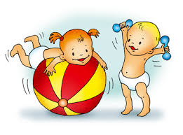

Уважаемые родители!
Вашему вниманию предоставляется буклет:

Понятие здорового
образа жизни

Стремление вести здоровый образ жизни и воспитание в себе негативного отношения к вредным привычкам является не только актуальным, но и одним из самых важных для подрастающего поколения.

У детей до семи лет среди заболеваний занимают:
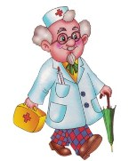 | 1 место – заболевания органов дыхания;  2 место – инфекционные и паразитарные болезни;  3 место – болезни нервной системы и органов чувств;  4 место – заболевания органов желудочно-кишечного тракта.

Три вида здоровья
Физическое здоровья – это естественное состояние организма, обусловленное нормальным функционированием всех его органов и систем
Психическое здоровье – зависит от состояния головного мозга, оно характеризуется уровнем и качеством мышления, развитием внимания и памяти.
Нравственное здоровье – определяется теми моральными принципами, которые являются основой социальной жизни человека.

Именно в дошкольном возрасте в результате целенаправленного педагогического воздействия формируется здоровье, привычка к здоровому образу жизни, общая выносливость, работоспособность организма и другие качества, необходимые для полноценного развития личности. Деятельность взрослого, направленная на укрепление здоровья, составляет содержание физического воспитания, что обеспечивает малышу физическое и психическое развитие.
Использование наиболее эффективных оздоровительных практик ив игровой форме в системе воспитательно-оздоровительной работы позволяет добиться позитивных результатов в этом вопросе.
Девять десятых нашего счастья зависит от того, насколько здоровый образ жизни мы ведем (Артур Шопенгауэр) | 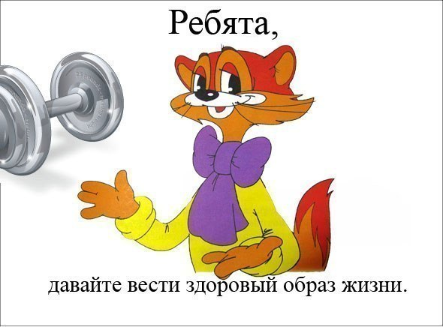

Счастливым хочет быть каждый из нас. В последнее время понятие «здоровый образ жизни» становится все более актуальным, ведь изменение типа нагрузок («сидячий образ жизни»), увеличение рисков экологического, техногенного, политического, военного и психологического характера только провоцируют негативные сдвиги в состоянии нашего здоровья.
Исследования ученых показали, что если бы каждый человек придерживался 10 основных правил здорового образа жизни, то жили бы мы не менее 100 лет. Эти 10 советов разработаны международной группой психологов, врачей и диетологов.
10 основных правил
здорового образа жизни

- занимайся только приятной тебе работой;  - всегда имей собственную точку зрения;  - придерживайся правил рациона-льного питания;  - откажись от вредных привычек;  - спи при температуре 17-18°С;  - относись ко всему с любовью и нежностью;  - занимайся активным умственным трудом;  - периодически употребляй сладости;  - почаще давай своему организму эмоциональную разгрузку;  - занимайся физическим трудом. | 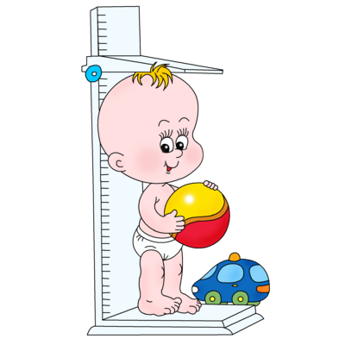

Дети должны знать:
- значение образа жизни в укреплении здоровья;
- правила ухода за телом, лицом, руками и т.д.;
- правила гигиены;
- основные понятия культуры здоровья (здоровый образ жизни, питание, режим) и приводить примеры, связанные с ним;
- отрицательные последствия вредных привычек;
- пути избавления от вредных для здоровья привычек;

Дети должны учиться:
- выполнять правила личной гигиены и режима дня;
- применять методы сбережения здоровья в повседневной жизни;
- рационально проводить свой досуг;
- совершенствовать коммуникативные навыки общения;
- участвовать в спортивных и досуговых мероприятиях;
- способам укрепления здоровья.

